# Haqqımda

Yaxşı inkişaf etmiş Komanda işi İxtisas üzrə əldə edilmiş nəzəri biliklər

Çətin vəziyyətlərdə təhlil etmək və qərar qəbul etmək bacarığı dəyişikliklərin idarə edilməsi, yaxşı təşkilatçılıq bacarığı

# KOMPÜTER BİLİYİ

***Microsoft office***

1. ***MS Word***
2. ***Powerpoint***
3. ***Outlook***

# Əlaqə

+994 50 517 69 36

[Jami.karim10@gmail.com](mailto:Jami.karim10@gmail.com)

Bakı, Xətai ray. Neapol küç.26

XÜSUSİYYƏTLƏR

CƏMİLƏ

MƏMMƏDKƏRİMOVA

*10.12.2001*

# TƏHSİL

***2019-2023***

**AZƏRBAYCAN UNİVERSİTETİ**

*SOSİAL İĘ/BAKALAVR*

# DİL BİLİYİ

AZƏRBAYCAN (ƏLA)

ENGLİSH (ELEMENTARY LEVEL)

RUS (BAŞLANČIC) TÜRK (ƏLA)

# KÖNÜLLÜLÜK PROQRAMLARI

20 may 2021-20 iyul 2021

**3 saylı DOST Mərkəzi**

15 may 2022-15 avqust 2022

## Essentianals of Social Work

15 sentyabr 2023-15 noyabr 2023

## 6 saylı ASAN Xidmət

Yaxşı Ünsiyyət

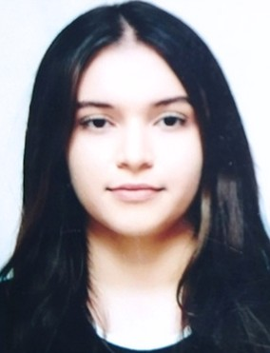

Komanda İşi

İşə həvəsli olmaq

95%

87%

98%

# TƏLİMLƏR

21,22,23 dekabr 2022

**İNSAN HÜQUQLARININ TƏDRİSİ**